暨南大学本科实验报告专用纸
课程名称 高级程序语言设计 成绩评定
实验项目名称 编程实验 指导教师 张鑫源
实验项目编号 80 实验项目类型 实验地点 家
学生姓名 钟颖谦 学号 2019051091
学院 智能科学与工程 系 专业 信息安全
实验时间 2020 年 4月1日 上 午～ 4月 8 日 下 午温度 ℃湿度
- 实验目的：
C语言实现欧拉函数的计数
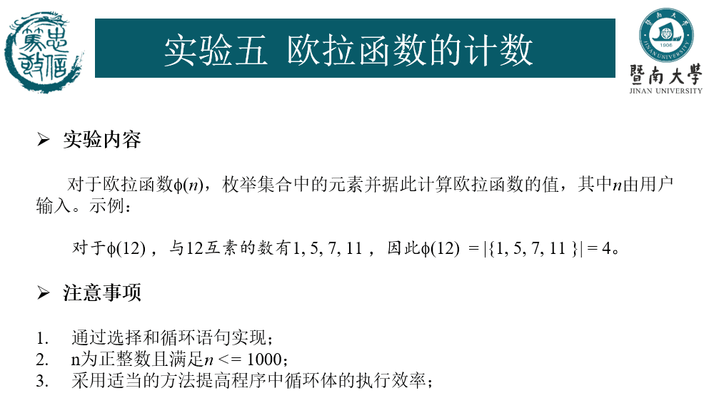
- 实验内容和要求：
- 主要仪器设备：
仪器：计算机
实验环境：Visual C++6.0

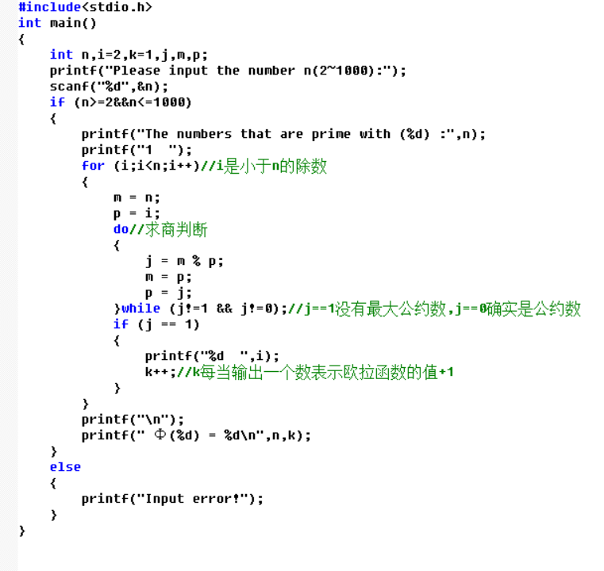
- 源程序：

- 实验步骤与调试:
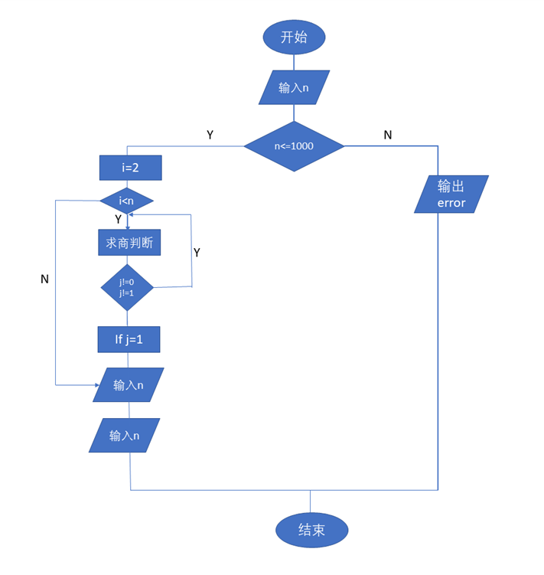
流程图：
步骤：1、输入n，判断n的范围
2、求商判断
3、输出互素的数以及欧拉函数的值
因为1与输入的n是互素的，所以额外打印一个1，避免1被忽略

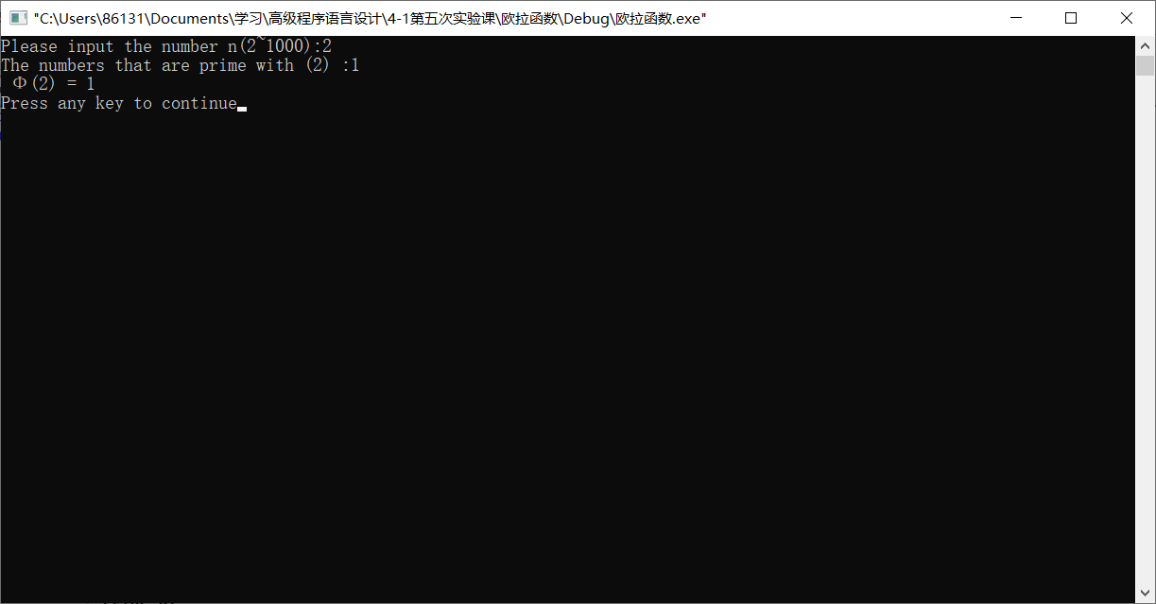
- 实验结果与分析：

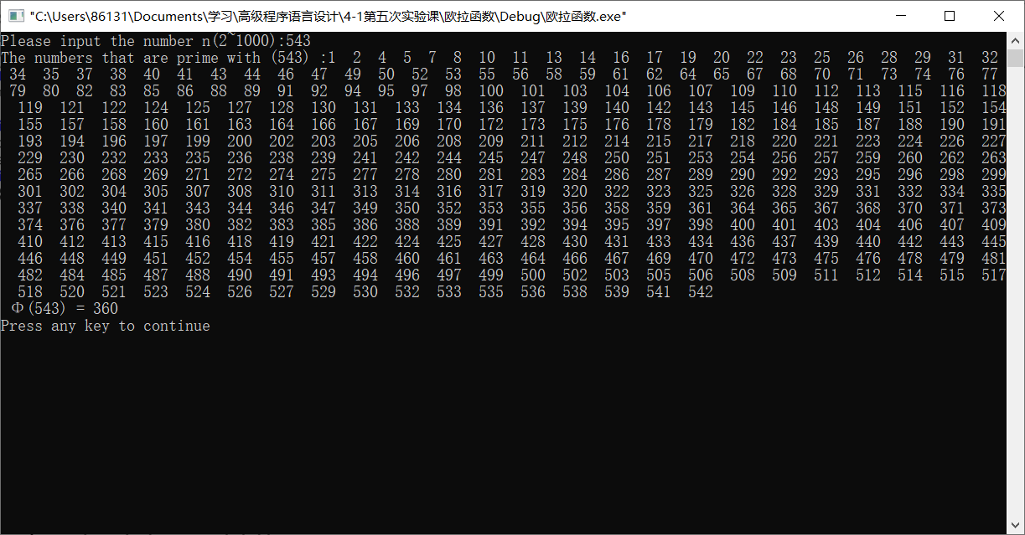
输出结果与实验要求一致
暨南大学本科实验报告专用纸(附页)

